华帝·2022小红书运营
广 告 主：华帝
所属行业：厨电
执行时间：2022.03.01-12.01
参选类别：效果营销类
营销背景
2021年疫情反复，自己在家做饭成为主流的生活方式，厨房空间成为继客厅之后的家庭重心，对于当下90、95后消费者而言，他们更看重情感和社交的需求，以及对美好生活的追求。 同年，家装消费者中85后、90后占比86.9%，呈现年轻化趋势，通过线上电商/社交/内容平台寻求家装资讯和服务的消费者也越来越多。
华帝作为厨电TOP品牌，如何在小红书持续低成本获客？如何提高年轻群体的品牌好感度？
营销目标
厨电行业属性决定了产品邮寄、试用、亲测难度大；产品属于耐耗品，更换频次低，很难通过素人笔记形成大规模优质种草内容；
通过本次营销实现：
品牌页面下实现负面清零，提升品牌形象，增强品牌信用度，持续低成本获客。

策略与创意
“B2K2C2S”完整小红书种草流量闭环，通过独家技术洞察平台算法，赋能优质内容产出，打造厨电垂直领域小红书第一品牌。
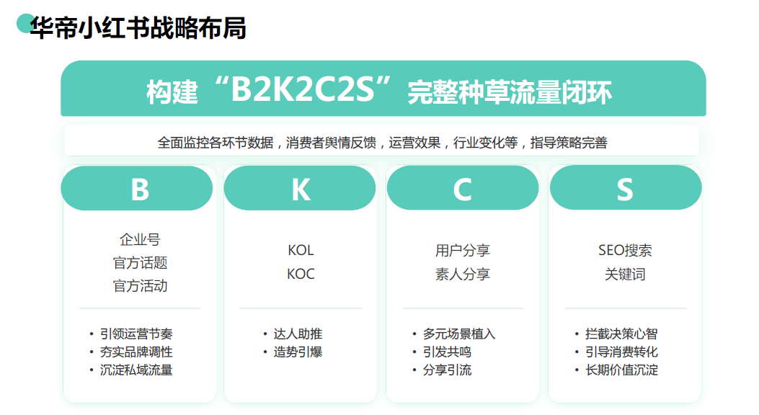
执行过程/媒体表现
B：夯实品牌调性，引领运营节奏
确定以企业号为宣发主阵地，完善平台基础信息，重塑企业号人设，制定互动风格与笔记内容规则；以官方话题和互动为导火索强化品牌调性，结合三好明星欧阳娜娜，捆绑华帝三好产品，实现线上线下互通，以自建话题、娜娜话题、小红书流量话题，布局内容输出，同时产生大量UGC内容，持续为品牌增强曝光。
K：多维度内容同步推送，品牌露出更立体
按照KOL/KOC投放金字塔模型（量级、类型、标准）制定达人投放策略，主要覆盖家居垂类达人、生活分享达人及电器评测达人，以图文、视频为主，根据品牌及产品内容出发，分享生活、技巧、感受，以生活化的场景触发购买欲望。
C：激发用户分享，强化品牌形象
当我们制定好企业号内容投放节奏后，依托品牌活动与热点话题产出大量内容后，在KOL的引领下激活更多用户分享。
S：通过关键词搜索，引导消费转化
我们基于自研独家的关键词分析库，进行多维综合分析，实现智能抽取，结合垂类行业及品牌制定一批核心词、品牌词、品类词、高关联词及长尾词，通过定制内容输出，提升关键词结果占位比例，短时间内促使品牌词浓度上涨800%，品牌词浓度上涨1000%，在用户搜索过程中，有效拦截决策心智，促进消费。
通过这一套节奏连贯的小红书运营投放打法，将全年内容营销分4个阶段，配合流量整合运营，企业号发起，为达人和消费者创造分享场景，将华帝品牌理念种草到年轻人群体中，各阶段持续复盘迭代，驱动“B2K2C2S”闭环，从而全方位提升品牌在小红书上的权重。
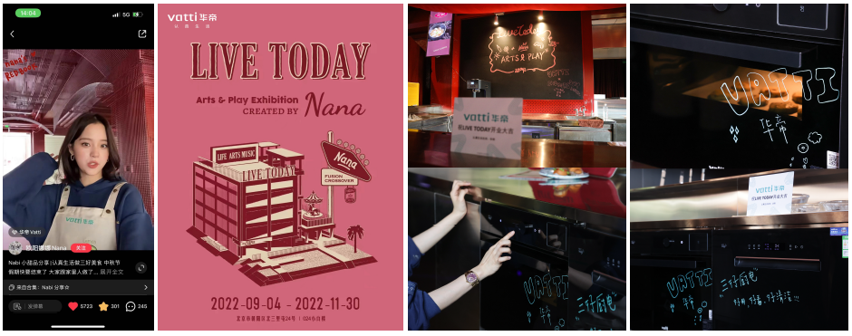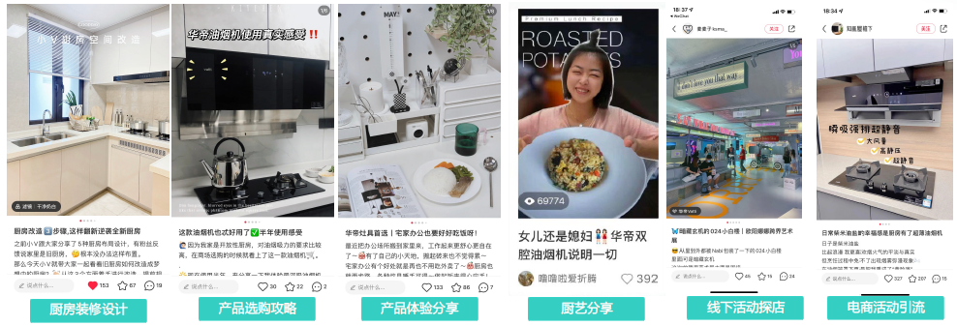
营销效果与市场反馈
- 强互动：官号运营5个月，官方账号粉丝增加60%，互动增长117%，提升品牌影响力和好感度；
- 高增长：品类词浓度上涨800%，品牌词浓度上涨1000%，品牌搜索人数站内收录提升400%+，提升品牌竞争力，增强品牌效应；
- 高转化：结合电商节点，进行产品种草，电商平台搜索人数增加130%，转化率高达110%，实现品销合一。

